Утверждаю:
Ио директора МКУ КДО
«Родники»
Козловского сельсовета
Панова Н.С.____________

Отчет о проведенных мероприятиях,
посвященных Году технологии Барабинского района
в МКУ КДО «Родники» Козловского сельсовета

Отчёт о проведении мероприятий, посвященных Году технологии
2021 год в Российской Федерации объявлен Годом науки и технологий. Официальное открытие Года науки и технологий состоялось 8 февраля, в День российской науки. Сотрудники Козловского клуба и библиотеки провели мероприятия в рамках данного события. В начале года в фойе клубов были оформлены информационные стенды «Год науки и технологий»
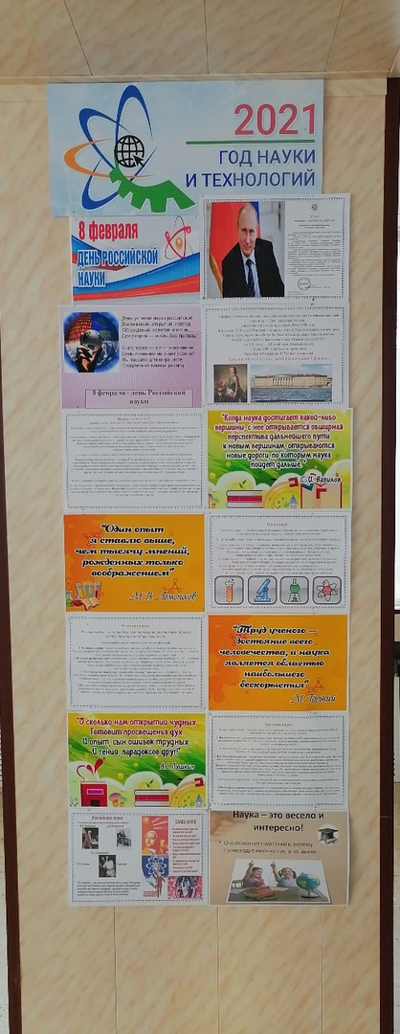
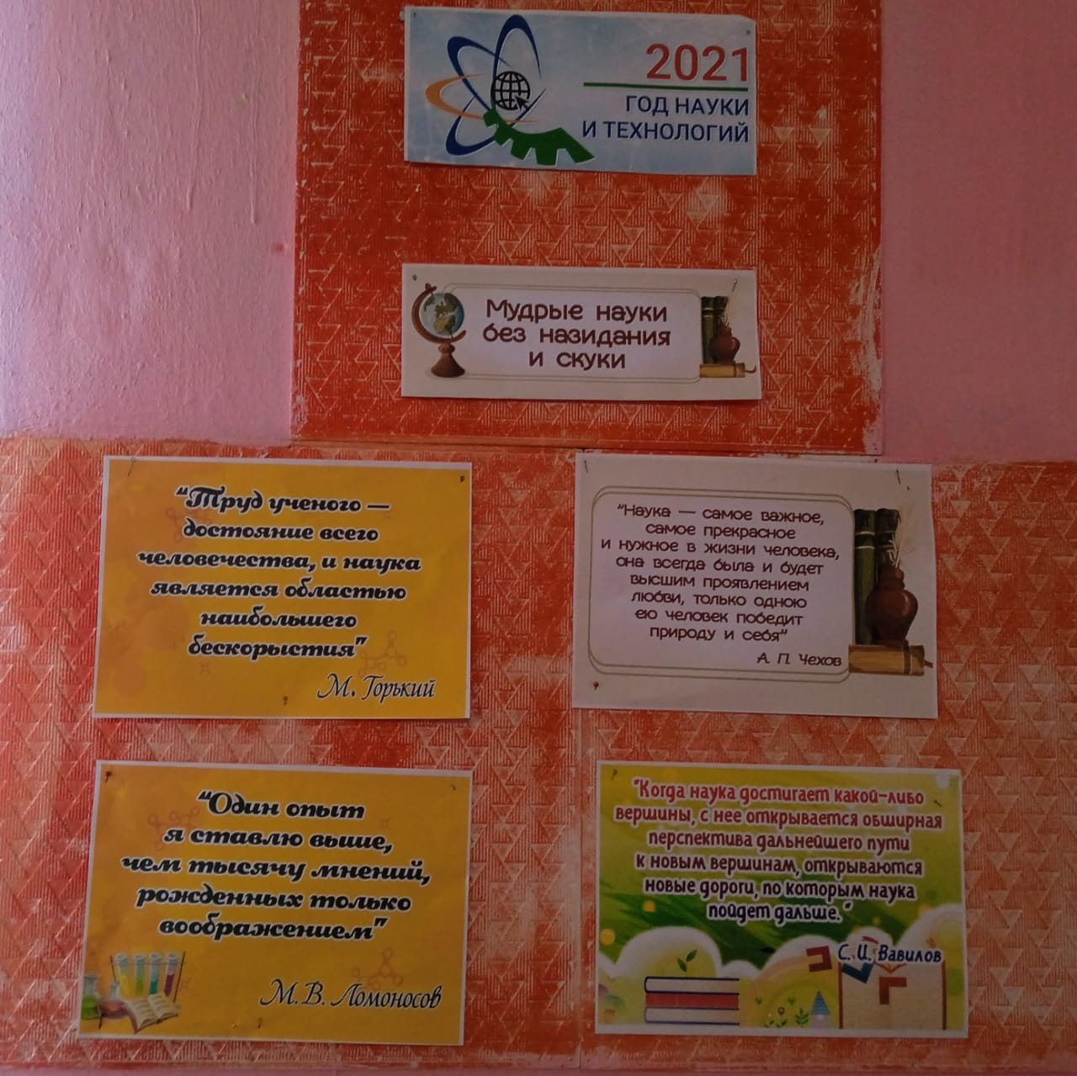

Пензинский СК
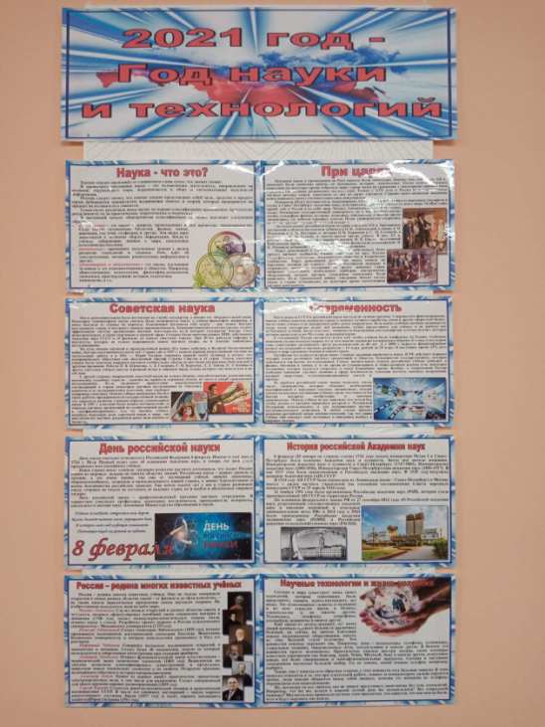
10 июня библиотекарем был проведён Занимательный урок « Парад химических элементов» посвященный теме «Год науки и технологий» ребята познакомились с историей возникновения праздника День российской науки. Ребятам были продемонстрированы видеоролики, презентации, в которых рассказывалось о великих учёных, изобретателях и их достижениях прошлых лет и современности. А так же были проведены викторины на знания о научных открытиях и технологиях.
